Υπολογιστική όραση και γραφικά

Ονοματεπώνυμο: Καλδάνης Θωμάς
ΑΜ: 2022025

Άσκηση #1, Βελτιστοποίηση αρχιτεκτονικής και υπερ-παραμέτρων

Για διαφορετικά Learning rate (0.01, 0.001, 0.0001):
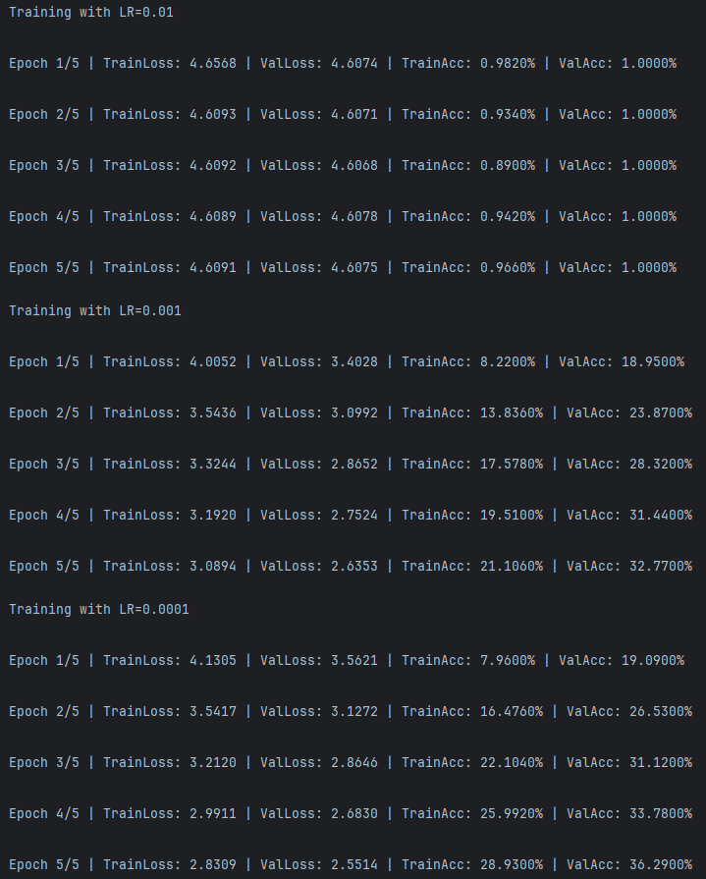

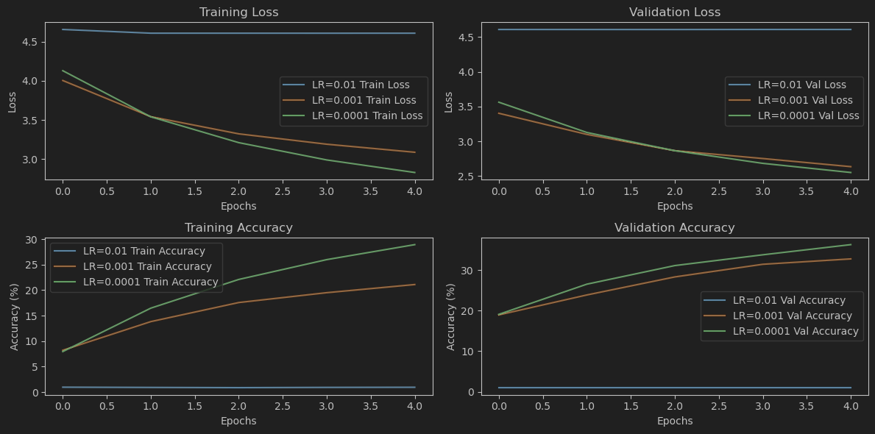

Παρατηρούμε πως για Learning rate = 0.01, το δίκτυο αποτυγχάνει να μάθει αφού η ακρίβεια παραμένει κοντά στο 1%, πράγμα που σημαίνει οτι η τιμή αυτή είναι πολύ μεγάλη για το μοντέλο Adam και δεν επιτρέπει σύγκλιση. Αντίθετα, για τις μικρότερες τιμές learning rate (0.001 και 0.0001), βλέπουμε μικρή μείωση του loss και σημαντική βελτίωση του accuracy.

Για διαφορετικά optimizer (Adam, SGD, RMSprop):
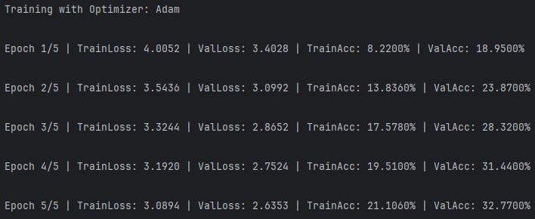

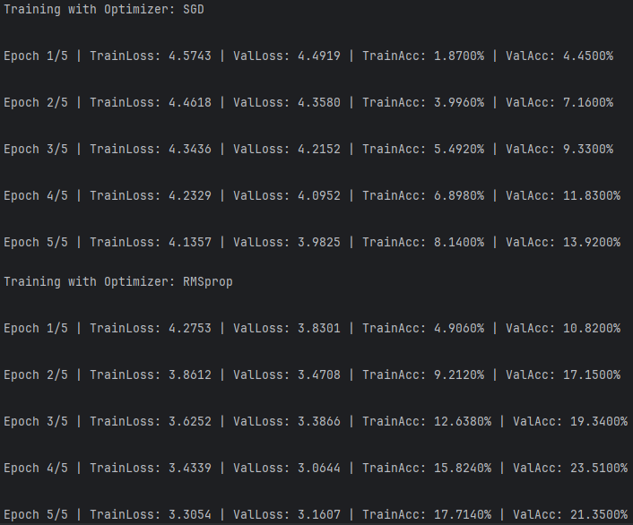

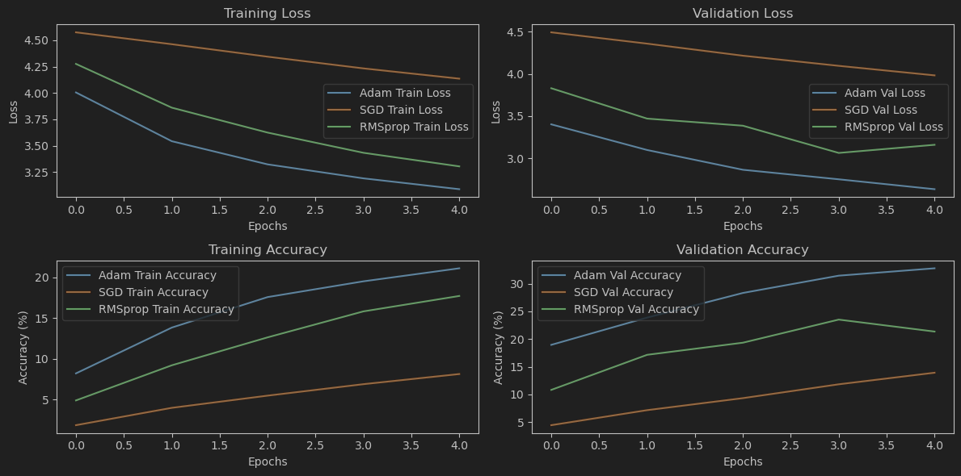

Βλέπουμε πως ο Adam παρουσιάζει τα καλύτερα αποτελέσματα μιας και έχει το μικρότερο loss και μεγαλύτερο accuracy σε σχέση με τα υπόλοιπα μοντέλα. Ο SGD έχει χαμηλή απόδοση και ο RMSprop παρουσιάζει ενδιάμεση συμπεριφορά.

Συνάρτηση κόστους:

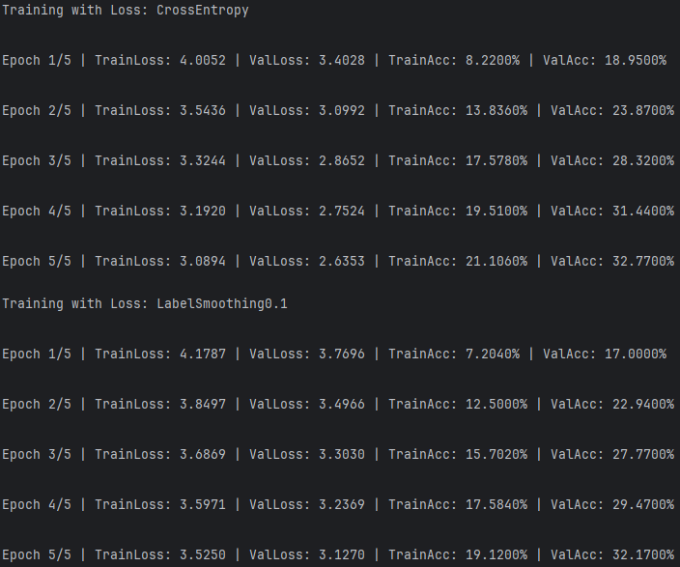

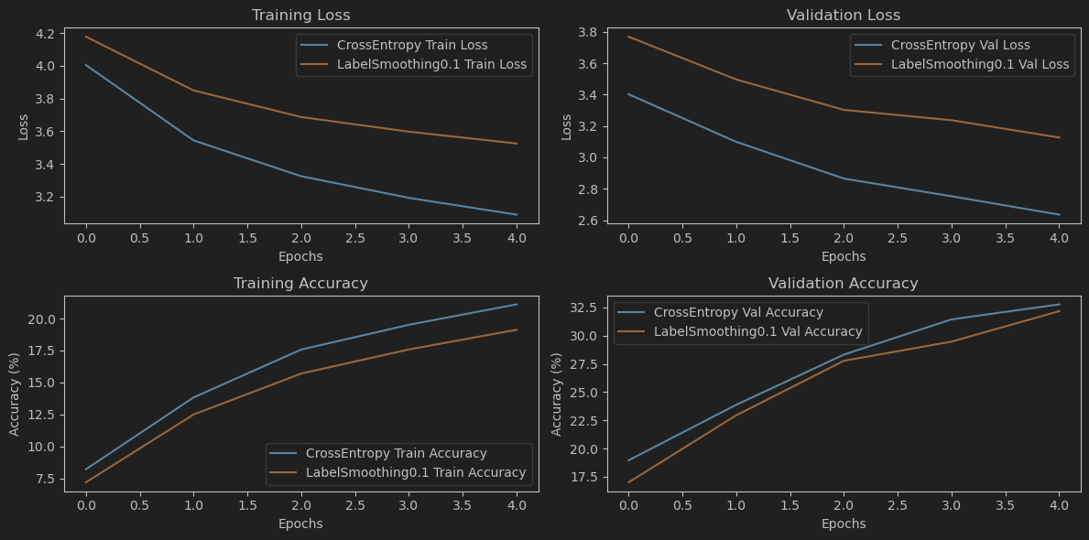

Εδώ ξεχωρίζουμε τις διαφορές του cross entropy με και χωρίς label smoothing. Αν και στα πρώτα epochs η ακρίβεια με label smoothing είναι χαμηλή, στο τέλος βλέπουμε πως το accuracy φτάνει την τιμή της ακρίβειας χωρίς label smoothing. Κάτι που σημαίνει πως για παραπάνω epochs, το accuracy με label smoothing μπορεί να ξεπεράσει την τιμή της ακρίβειας χωρίς.
Ενδεικτικά αποτελέσματα ταξινόμησης

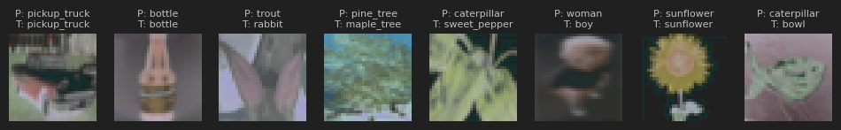

Όσα από τα παραδείγματα κρατάνε ίδιο P(predict) και T(true), είναι ταξινομημένα σωστά.

Άσκηση #2, Μεταφορά μάθησης για ταξινόμηση εικόνων:

Για διαφορετικά epochs(5, 10, 15):
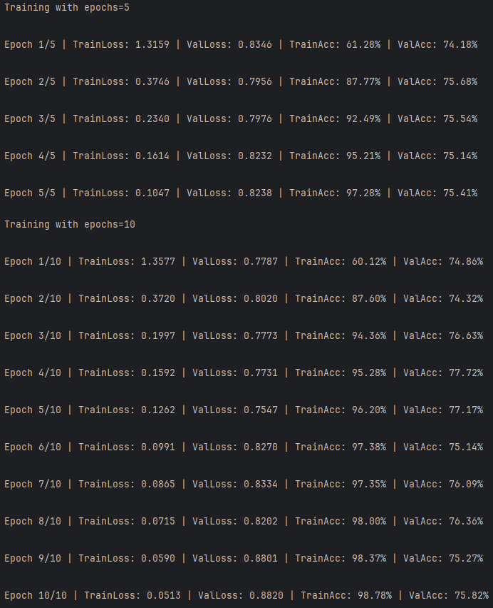
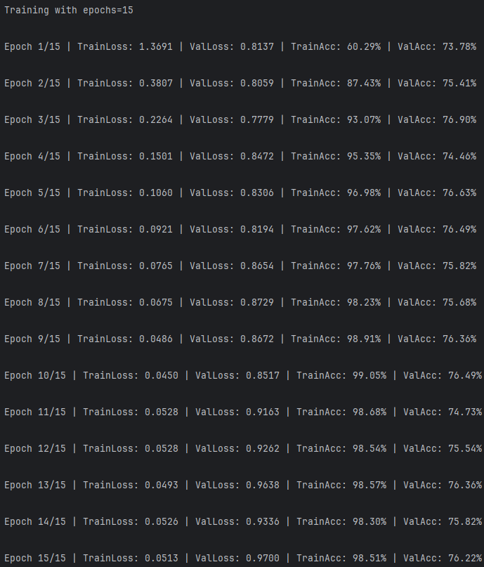
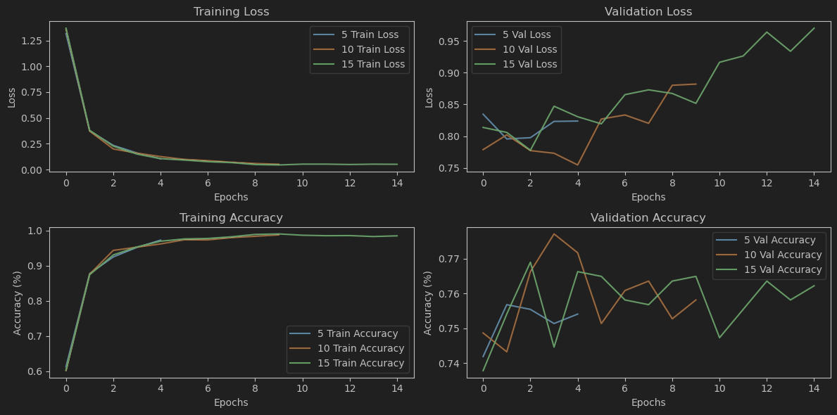
To μοντέλο έχει υψηλό training accuracy, το οποίο αυξάνεται σταθερά μέχρι τα 10 epochs. Αντίθετα, το validation accuracy, σταθεροποιείται γύρω στο 76% και δεν παρουσιάζει κάποια ουσιαστική βελτίωση μετά απο 4-5 epochs(από 10-15 epochs αυξάνεται και το validation loss κατά πολύ). Άρα στην περίπτωση μας, ιδανικά θα χρησιμοποιούσαμε 5-10 epochs. Η αύξηση των epochs απο ένα σημείο και μετά οδηγεί σε overfitting, με το μοντέλο να μαθαίνει καλά τα δεδομένα εκπαίδευσης αλλά να μην έχει τόσο καλή επίδοση στα δεδομένα επικύρωσης.

Για διαφορετικά Learning rate (0.01, 0.001, 0.0001):
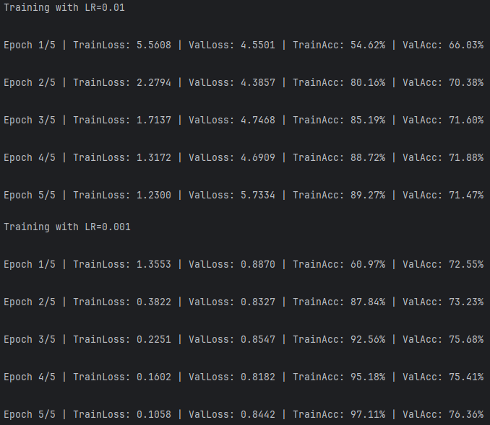
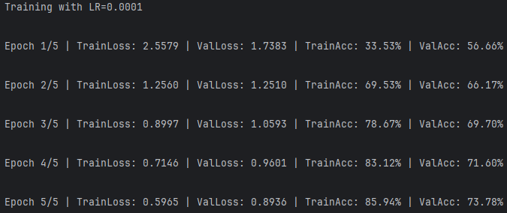
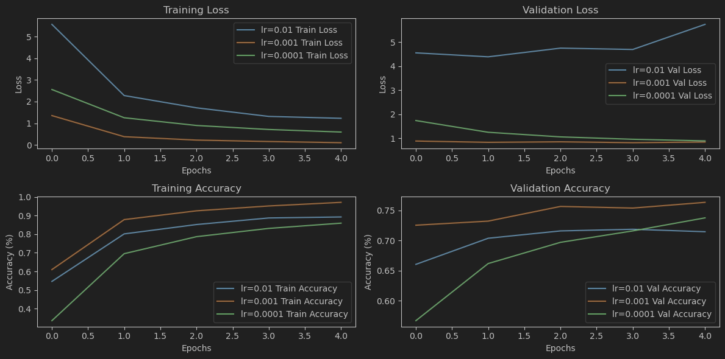

Το καλύτερο αποτέλεσμα το παρατηρούμε για Learning rate = 0.001 αφού έχει τα χαμηλότερα loss μεταξύ των learning rate και το καλύτερο training και validation accuracy, ενώ το learning rate = 0.01 είναι πολύ μεγάλο νούμερο για το μοντέλο μας και το learning rate = 0.0001 είναι πολύ μικρό.

Ενδεικτικά αποτελέσματα ταξινόμησης
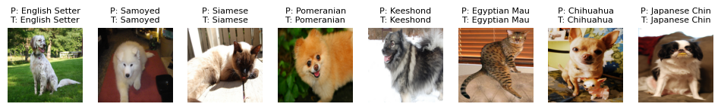

Όσα από τα παραδείγματα κρατάνε ίδιο P(predict) και T(true), είναι ταξινομημένα σωστά.

Άσκηση #4, Ανίχνευση αντικειμένων:

(Για λόγους υπολογιστικού κόστους στην συγκεκριμένη άσκηση έχει χρησιμοποιηθεί subset 150, 50)

Για διαφορετικά epochs(5, 10, 15):
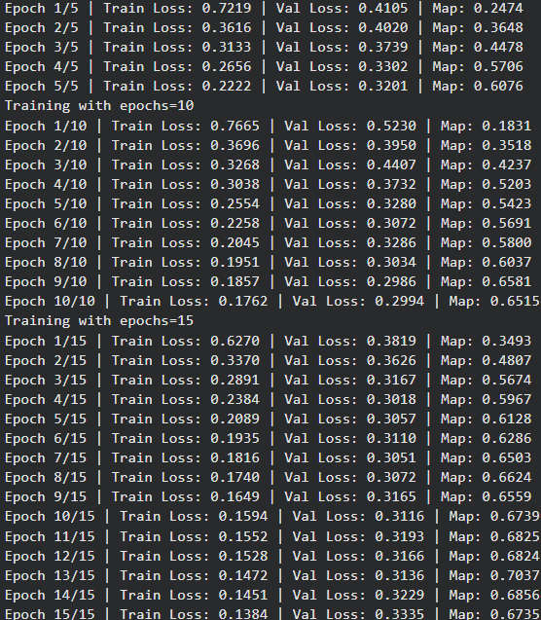

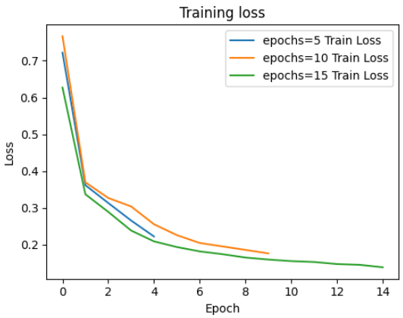
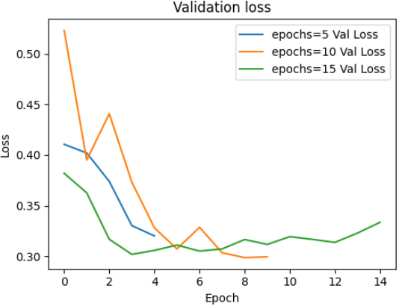
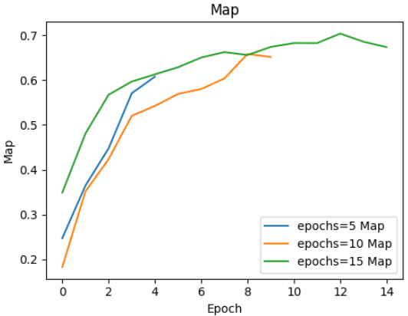

Η συνεχή μείωση του training loss μας δείχνει ότι το μοντέλο μαθαίνει ικανοποιητικά από τα δεδομένα εκπαίδευσης. Άντίστοιχα, και το validation loss αρχικά μειώνεται, στην συνέχεια όμως, με την άυξηση των epochs, έχουμε και μικρή αύξηση του validation loss. Παρατούμε πως για 5 epochs, το μοντέλο δεν έχει προλάβει να συγκλίνει με αποτέλεσμα η μετρική map να βρίσκεται περίπου στο 0.6, κάτι που σημαίνει οτι η ανίχνευση είναι μέτρια. Όσο όμως προσθέτουμε epochs, το μοντέλο ξεκινά και εμφανίζει όλο και καλύτερα αποτελέσματα, με μέγιστη επίδοση το map να είναι περίπου 0.7, δηλαδή το μοντέλο λειτουργεί αρκετά καλά για περίπου 13 epochs, ενώ απο εκείνο το σημείο και μετά ξεκινά να μειώνεται και πάλι το map και να αυξάνεται το validation loss, κάτι που δηλώνει εμφάνιση overfitting.

Ενδεικτικά αποτελέσματα ανίχνευσης:
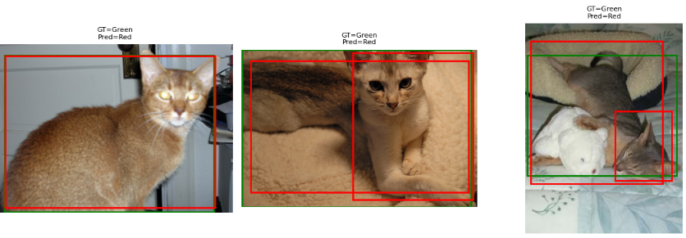
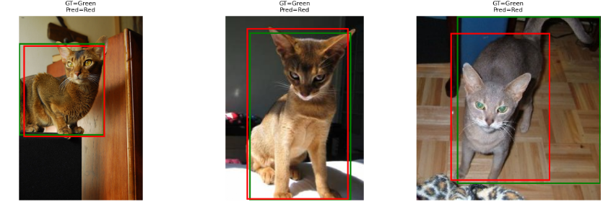

Για διαφορετικά Learning rate (0.0001, 0.0005, 0.001):
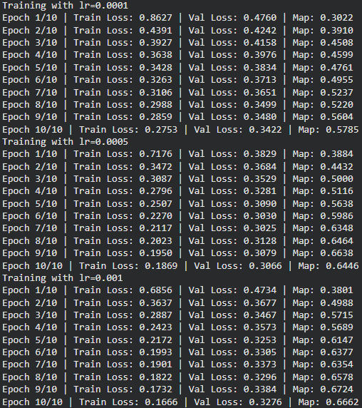
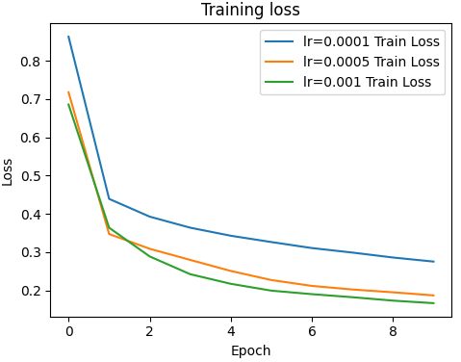
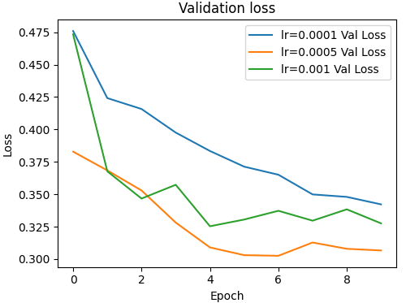
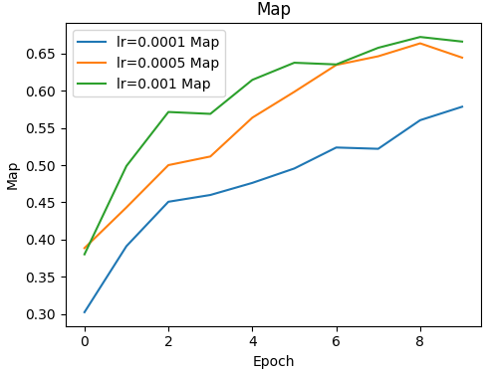

Και πάλι παρατηρούμε ότι το train loss μειώνεται καθώς αυξάνουμε τα epochs που σημαίνει ότι το μοντέλο μαθαίνει αποτελεσματικά. Πάλι το validation loss, όπως και στην περίπτωση των διαφορετικών epochs, αρχικά μειώνεται και στην συνέχεια υπάρχουν μικρές διακυμάνσεις. Για learning rate 0.0001 δεν έχουμε τόσο καλά αποτελέσματα, το map είναι μικρότερο του 0.6 κάτι που δηλώνει ότι η ανίχνευση είναι χειρότερη από μέτρια. Τα υπόλοιπα learning rates παρουσιάζουν παρόμοια αποτελέσματα μέτριου πρός καλού επιπέδου, με παρουσία μικρού overfitting καθώς το learning loss και map παρουσιάζουν μικρές διακυμάνσεις.

Ενδεικτικά αποτελέσματα ανίχνευσης:
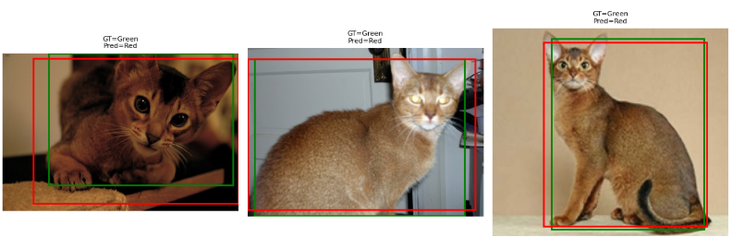
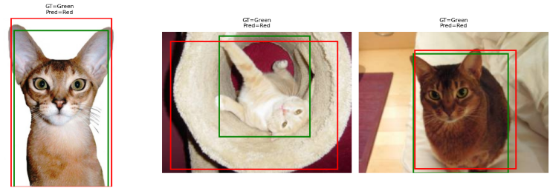

Άσκηση #5, Συγκριτική αξιολόγηση συνελικτικών δικτύων και δικτύων μετασχηματισμών:

Στην άσκηση χρησιμοποιήθηκαν και τα δυο μοντέλα σε προεκπαιδευμένη μορφή, αξιοποιώντας βάρη που έχουν εκπαιδευτεί στο σύνολο δεδομένων IMAGENET. Αυτή η επιλογή έγινε για λόγους υπολογιστικού κόστους και κυρίως για το VGG μοντέλο.

Για διάφορα epochs(3, 5, 7)
VGG16 model
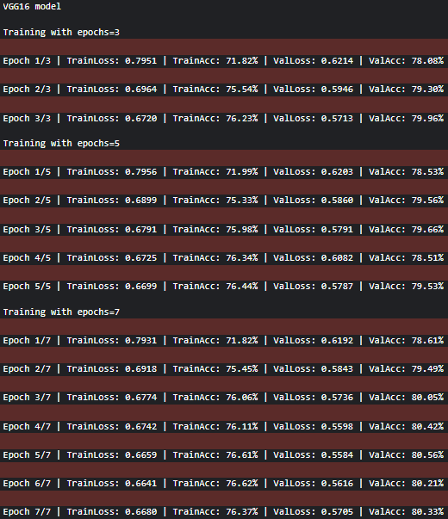

VIT model
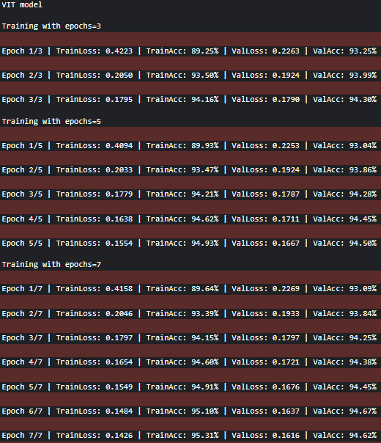

Plots και για τα δυο μοντέλα
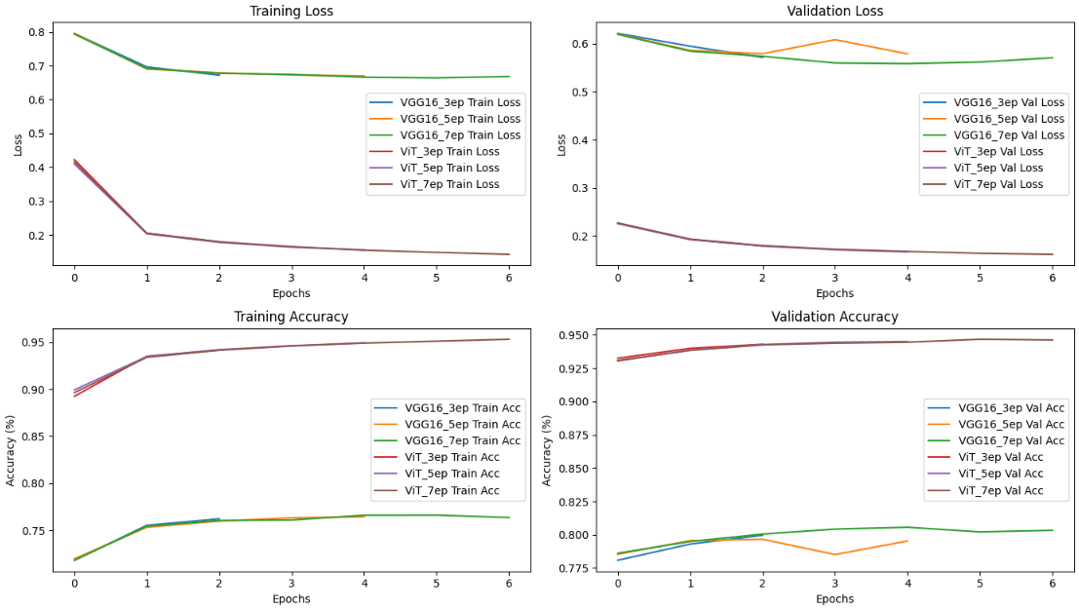

Και τα δυο μοντέλα επωφελούνται σημαντικά από τα προεκπαιδευμένα βάρη αφού ήδη απο τα πρώτο epoch έχουμε για το VGG training accuracy 71% και validation accuracy 78% και για το VIT μοντέλο έχουμε training accuracy 89% και validation accuracy 93%. Αν τα μοντέλα εκπαιδευόντουσαν απο την αρχή, θα χρειαζόμασταν πολύ περισσότερα epochs (αρα και πολύ περισσότερος χρόνος εκτέλεσης). Και τα δυο μοντέλα όντως μαθαίνουν αφού παρατηρούμε πως το training loss μειώνεται σταθερά, όπως επίσεις και το validation loss (με μικρές διακυμάνσεις) και τα training και loss accuracy αυξάνονται.

Για διαφορετικά Learning rate(0.01, 0.001, 0.0001)
VGG model
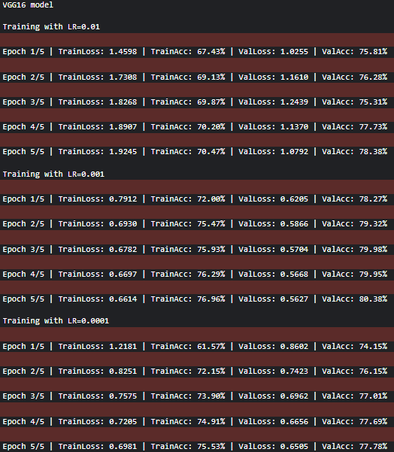

VIT model
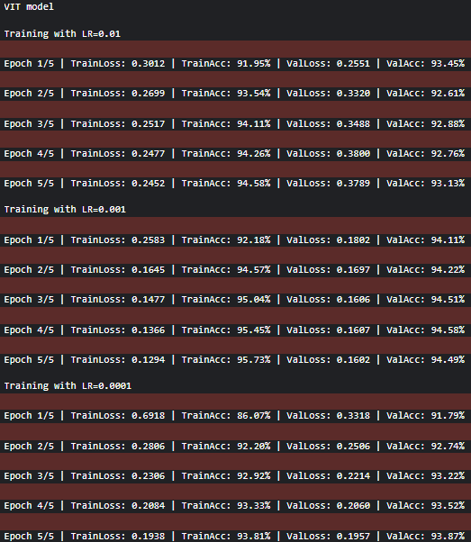

Plots και για τα δυο μοντέλα
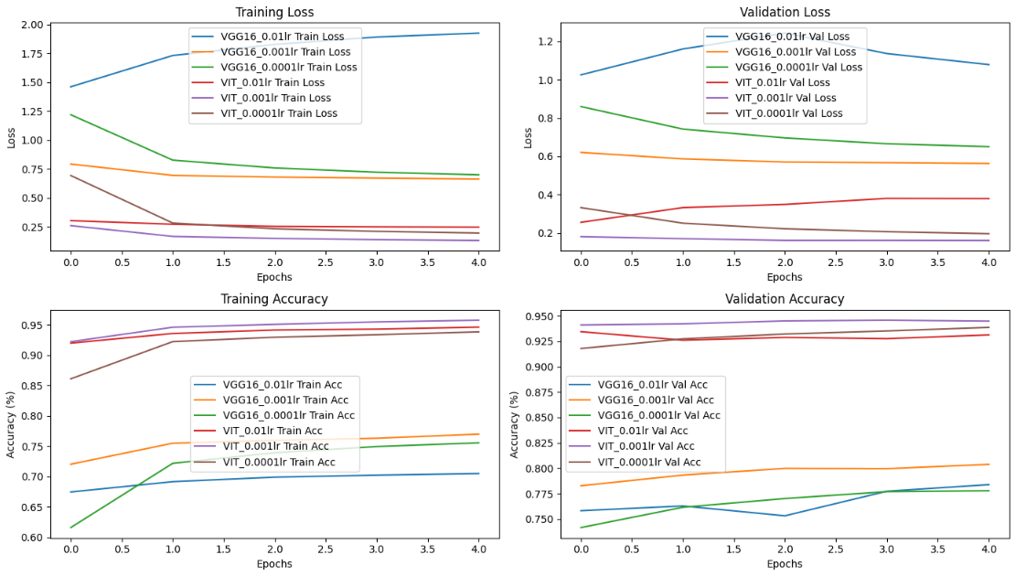

Για το VGG μοντέλο παρατηρούμε οτι με learning rate = 0.01 η εκπαίδευση είναι ασταθής αφού τα training και validation loss αυξάνοντα. Για learning rates 0.001 και 0.0001 παρατηρούμε πολύ κοντινά αποτελέσματα, με καλύτερη επίδοση το 0.001. Αντίστοιχα αποτελέσματα παρατηρύμε και για το μοντέλο VIT, με το learning rate ίσο με 0.001 να παρουσιάζει και πάλι τα καλύτερα αποτελέσματα.

Ενδεικτικά αποτελέσματα
